В Индии 16-летний христианин скончался от ожогов кислотой
------------------------------------------------------------------------------------------------------------------------------------------
Подросток, получивший ожоги кислотой 70 % тела после нападения в Гая, штат Бихар, Индия, скончался в больнице 26 сентября. Нападение на молодого служителя Нитиша Кумара и его смерть подтвердили местные контакты Фонда Варнава.
Семья Нитиша считает, что это нападение совершили радикалы Хиндутвы в отместку за отказ Нитиша прекратить проводить ежедневные молитвенные собрания в своем доме. А полиция считает эту смерть суицидом.
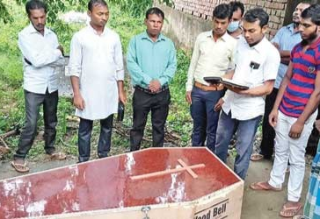
От полученных ожогов кислотой Нитиш Кумар скончался, его похоронили 26 сентября [Источник: The Telegraph India]
Санджит, старший брат Нитиша, сказал, что 11 августа около 6:30 Нитиш отправился на рынок за овощами. “Он едва прошел 750 метров, как трое мужчин на мотоцикле облили его кислотой, – рассказывает Санджит. – Он начал кричать и побежал обратно”.
Участковый Махкара, местного полицейского участка, заявил, что Нитиш сам облил себя кислотой из-за семейной ссоры. “Мы провели расследование, и оно показало, что результатом послужил семейный спор, – сказал участковый. – У жертвы были длинные волосы, и его старшие братья насильно обрезали их… тогда он облил себя и получил ожоги”.
Эти заявления были категорически отвергнуты семьей Нитиша. “Это неправда, – сказал Ранджив, один из братьев Нитиша. – Какие-то люди облили его кислотой. Мы хотели написать заявление в полицию и отправились в участок, но полиция нам не помогла”. Ранджив добавил, что угрозы в адрес их семьи, начавшиеся в июле, после этого нападения усилились еще больше.
Доктор Камод Нараян Тивари, владелец больницы, где лечили Нитиша, сообщил: “Когда я увидел мальчика, 70 % его тела было в ожогах. Обе руки, спина, частично грудь, оба бедра и нога имели тяжелые ожоги, вызванные, похоже, кислотой или каким-то химическим веществом”.
Один из пасторов Индии сказал Фонду Варнава, что до этого времени в Бихаре не было антихристианского насилия. “Я обеспокоен, что это может стать примером другим для подражания. Христиане в небольших общинах становятся все более уязвимы для таких нападений”, – добавил он.
В июле 2021 года Евангельское сообщество Индии предупредило об усилении насилия в отношении христиан и христианских общин по всей стране.

